EJERCICIO 1:
Permite registrar de forma secuencial la información básica de un estudiante (cédula, nombre, carrera y promedio) ingresada por teclado , dándole persistencia al concatenar los datos con un delimitador (|) para almacenarlos y añadirlos al final de un archivo de texto llamado estudiantes.txt.

2. DEFINICIÓN DE VARIABLES DEL PLANTEAMIENTO DEL EJERCICIO
- La variable cedula: Es una variable de miembro privada de la clase Estudiante de tipo string (cadena de caracteres). Funciona como el contenedor definitivo en memoria para almacenar el texto alfanumérico que representa el número de documento de identidad del estudiante.
- La variable nombre: Es una variable de miembro privada de la clase Estudiante de tipo string (cadena de caracteres). Su propósito es almacenar de forma persistente en el objeto el nombre completo y apellidos que identifican legalmente al alumno.
- La variable carrera: Es una variable de miembro privada de la clase Estudiante de tipo string (cadena de caracteres). Actúa como el campo encargado de guardar la información correspondiente al programa académico o carrera universitaria que se encuentra cursando el estudiante.
- La variable promedio: Es una variable de miembro privada de la clase Estudiante de tipo double (punto flotante de doble precisión). Su función es almacenar la calificación numérica final acumulada del estudiante, restringida bajo una escala lógica de 0.0 a 10.0.
- La variable ARCHIVO: Es un atributo constante de tipo string perteneciente a la clase GestorEstudiantes. Funciona como la variable de configuración global que define y almacena el nombre físico del fichero de texto ("estudiantes.txt") sobre el cual se realizarán las operaciones de persistencia.
- La variable bw / file: Es un objeto de flujo de salida de tipo BufferedWriter (en Java) u ofstream (en C++) declarado en la clase Gestor. Funciona como un canal y búfer de escritura que administra la apertura, transferencia estructurada de datos y el cierre físico del archivo de texto en el disco de almacenamiento.
- La variable sc / cin: Es un objeto de flujo de entrada de tipo Scanner (en Java) o cin (en C++) instanciado en la clase Main. Actúa como el receptor principal de los flujos de datos del sistema para capturar por consola las entradas de texto y valores numéricos digitados
por el usuario.
- La variable opcion: Es una variable de control local de tipo int (entero) declarada en la función Main. Su propósito es capturar la decisión numérica ingresada por el teclado para evaluar las condiciones de bifurcación dentro de la estructura de menú y controlar la condición de salida en el bucle principal.
- La variable est: Es una variable de referencia u objeto temporal de la clase Estudiante instanciada en la función Main. Funciona como un contenedor estructurado intermedio que agrupa dinámicamente los datos recolectados por consola antes de enviarlos como parámetro hacia el método de almacenamiento en el archivo.

3. ALGORITMO PARA EL DESARROLLO DEL EJERCICIO PLANTEADO
Inicio del programa.
Definir e inicializar las variables necesarias para capturar la cédula, el nombre, la carrera, el promedio y la opción del menú.
Iniciar un ciclo repetitivo que mantenga el programa activo hasta que el usuario decida salir.
Mostrar el menú de opciones en pantalla: [1] Registrar estudiante o [0] Salir.
Leer la opción ingresada por el usuario.
Evaluar la opción:
Si la opción es igual a 1:
Solicitar y leer secuencialmente la cédula, el nombre, la carrera y el promedio del estudiante. Unir (concatenar) todos estos datos en una sola línea de texto, separándolos con el carácter de tubería (|).
Abrir el archivo externo llamado "estudiantes.txt" en modo de adición (append) para no borrar los registros anteriores.
Escribir la línea con los datos ordenados dentro del archivo.
Cerrar el archivo para asegurar que los datos se guarden correctamente en el disco.
Mostrar un mensaje en pantalla confirmando que el registro fue exitoso.
Si la opción es igual a 0:
Mostrar un mensaje de despedida y terminar el ciclo.
Si es cualquier otra opción:
(Opcional) Indicar que la opción no es válida.
Repetir el ciclo mientras la opción ingresada sea diferente de 0.
Fin del programa.

CODIFICACIÓN EN PSEINT
Algoritmo RegistroEstudiantes
// 1. DEFINICIÓN DE VARIABLES
Definir cedula, nombre, carrera, linea Como Texto
Definir promedio Como Real
Definir opcion Como Entero
// 2. CICLO PRINCIPAL DEL MENÚ
Repetir
Escribir ""
Escribir "=== REGISTRO DE ESTUDIANTES ==="
Escribir "1. Registrar estudiante"
Escribir "0. Salir"
Escribir "Opcion: "
Leer opcion
// 3. EVALUACIÓN DE LA OPCIÓN
Si opcion = 1 Entonces
Escribir "Cedula: "
Leer cedula
Escribir "Nombre: "
Leer nombre
Escribir "Carrera: "
Leer carrera
Escribir "Promedio (0-10): "
Leer promedio
// Estructurar la línea con delimitadores '|' linea <- cedula + "|" + nombre + "|" + carrera + "|" + ConvertirToTexto(promedio)
// Persistencia en el archivo estudiantes.txt
Abrir Archivo "estudiantes.txt" Para Escribir
Escribir Archivo "estudiantes.txt", linea
Cerrar Archivo "estudiantes.txt"
Escribir "Estudiante registrado correctamente."
FinSi
Hasta Que opcion = 0
Escribir "Hasta luego."
FinAlgoritmo

4. DIAGRAMA DEL FLUJO DEL EJERCICIO
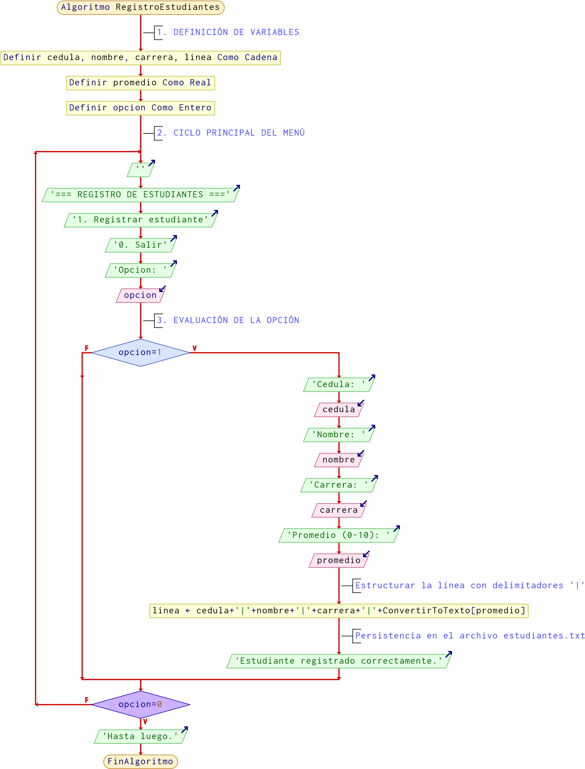
5. CODIFICACIÓN EN C++ DEL EJERCICIO PLANTEADO
#include <iostream>
#include <fstream>
#include <string> using namespace std;

// Clase Estudiante class Estudiante { private:
string cedula, nombre, carrera; double promedio; public:
Estudiante(string c, string n, string ca, double p)
: cedula(c), nombre(n), carrera(ca), promedio(p) {}

string getCedula() { return cedula; } string getNombre() { return nombre; } string getCarrera() { return carrera; } double getPromedio() { return promedio; }

// Formato para guardar en archivo string toLinea() { return cedula+"|"+nombre+"|"+carrera+"|"+to_string(promedio);
}
};

// Clase GestorEstudiantes class GestorEstudiantes { private:
string archivo = "estudiantes.txt"; public:
// Guarda un estudiante en el archivo (modo append) void registrar(Estudiante& e) { ofstream file(archivo, ios::app); if (file.is_open()) { file << e.toLinea() << endl; file.close(); cout << "Estudiante registrado correctamente." << endl;
} else { cout << "Error al abrir el archivo." << endl;
}
}
};

int main() {
GestorEstudiantes gestor;
int opcion = 0; do {
cout << "\n=== REGISTRO DE ESTUDIANTES ===" << endl; cout << "1. Registrar estudiante" << endl; cout << "0. Salir" << endl; cout << "Opcion: "; cin >> opcion; cin.ignore();

if (opcion == 1) { string cedula, nombre, carrera; double promedio; cout << "Cedula: "; getline(cin, cedula); cout << "Nombre: "; getline(cin, nombre); cout << "Carrera: "; getline(cin, carrera); cout << "Promedio: "; cin >> promedio; cin.ignore(); Estudiante est(cedula, nombre, carrera, promedio); gestor.registrar(est);
}
} while (opcion != 0); cout << "Hasta luego." << endl; return 0;
}

6. PRUEBAS DE SOLUCIÓN DEL EJERCICIO EN C++

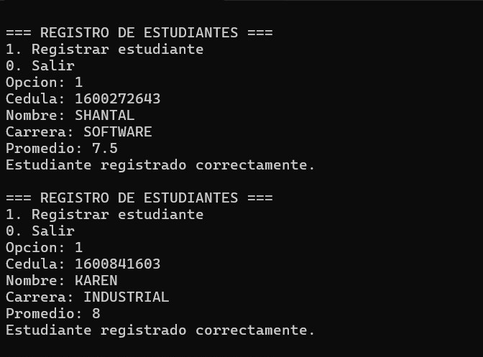
Imagen 1.1 Registro de estudiantes
Generado por el grupo
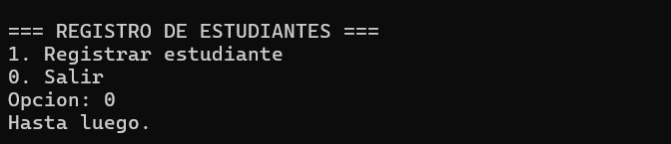
Imagen 1.2 Opción salir
Generado por el grupo

